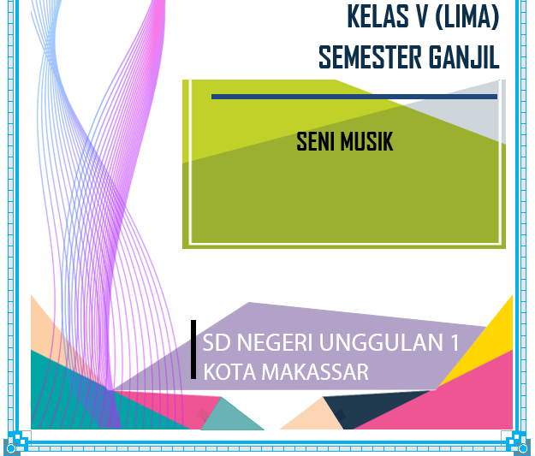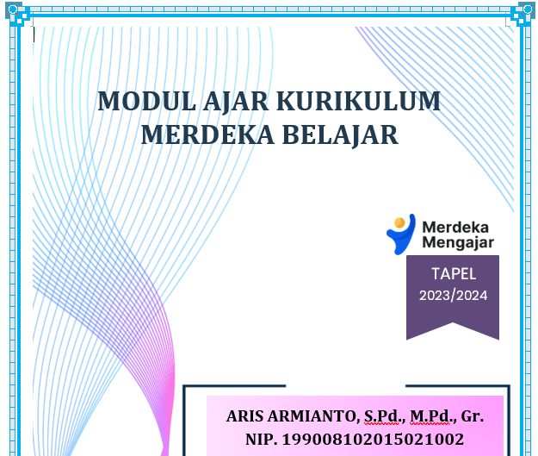

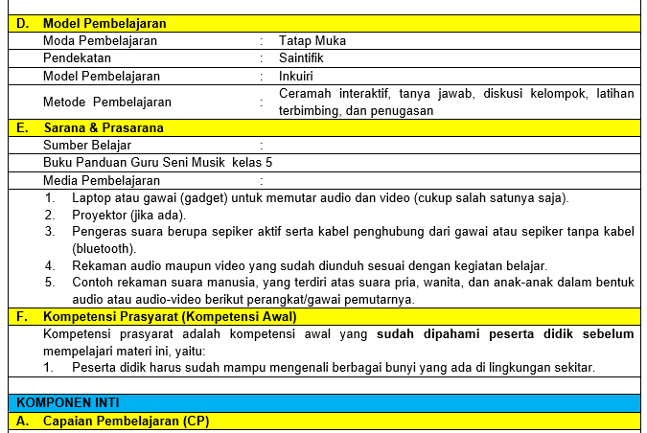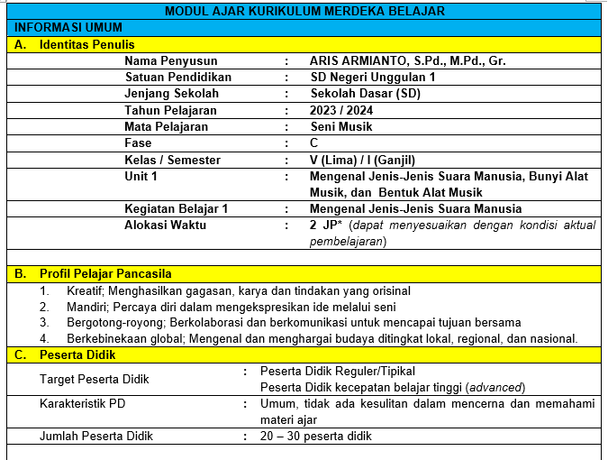

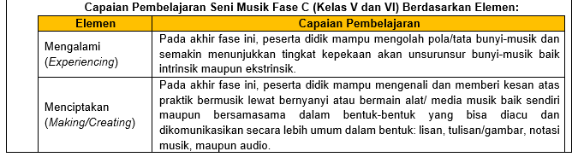

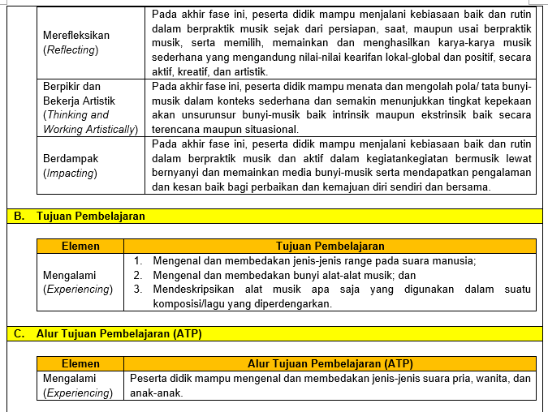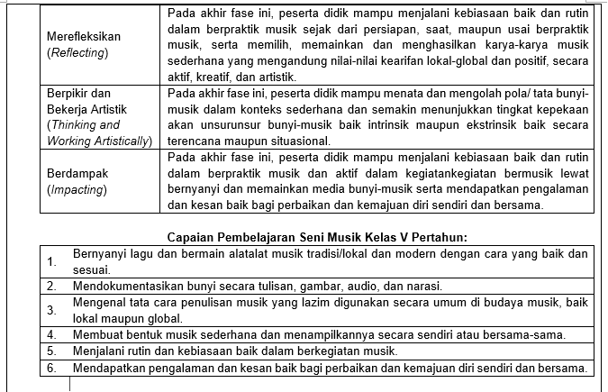

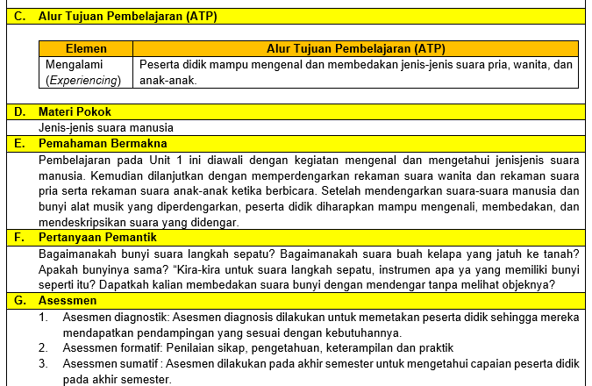

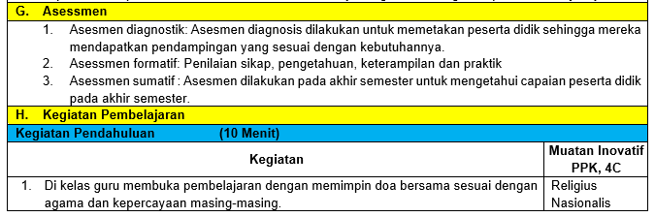

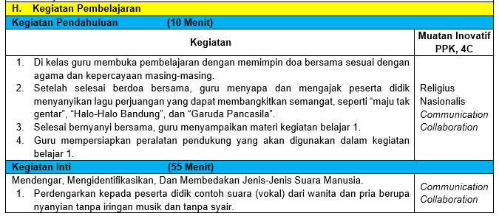

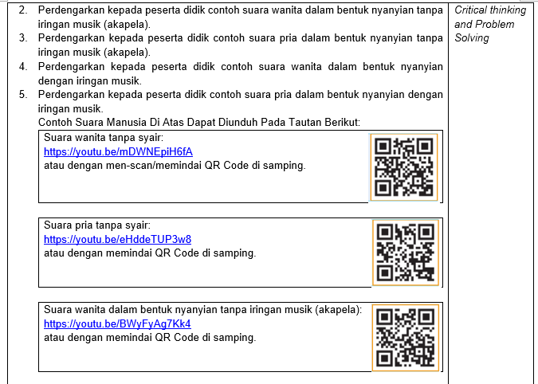

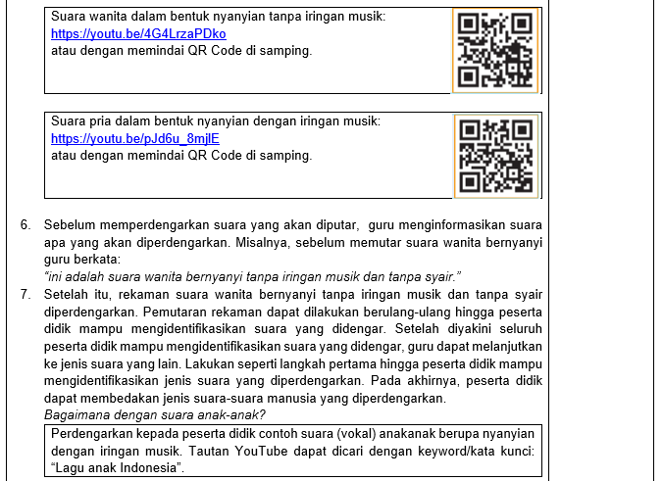

ARIS ARMIANTO, S.Pd., M.Pd.

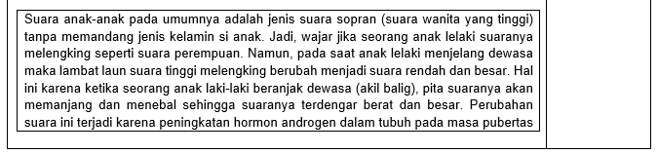

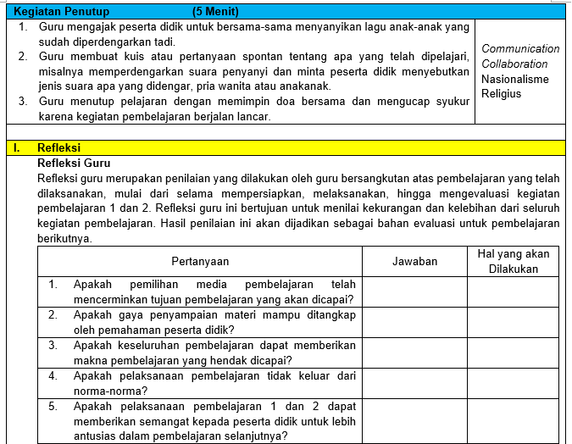

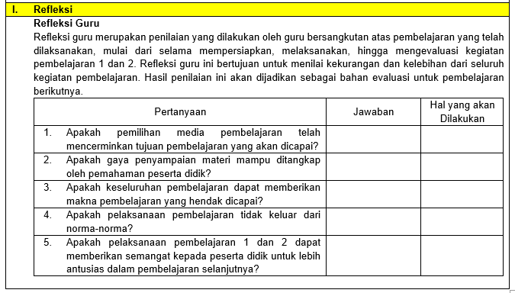

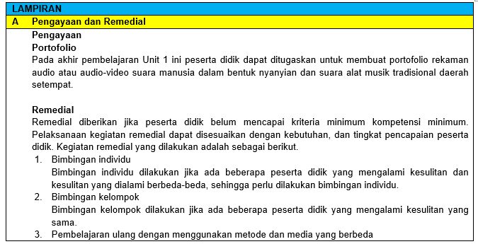

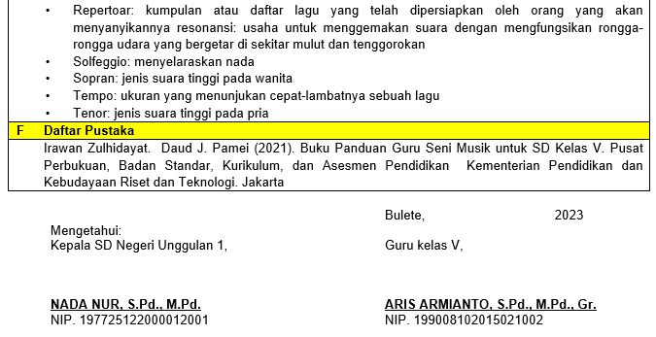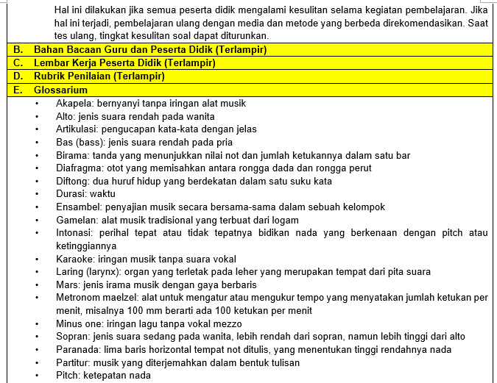

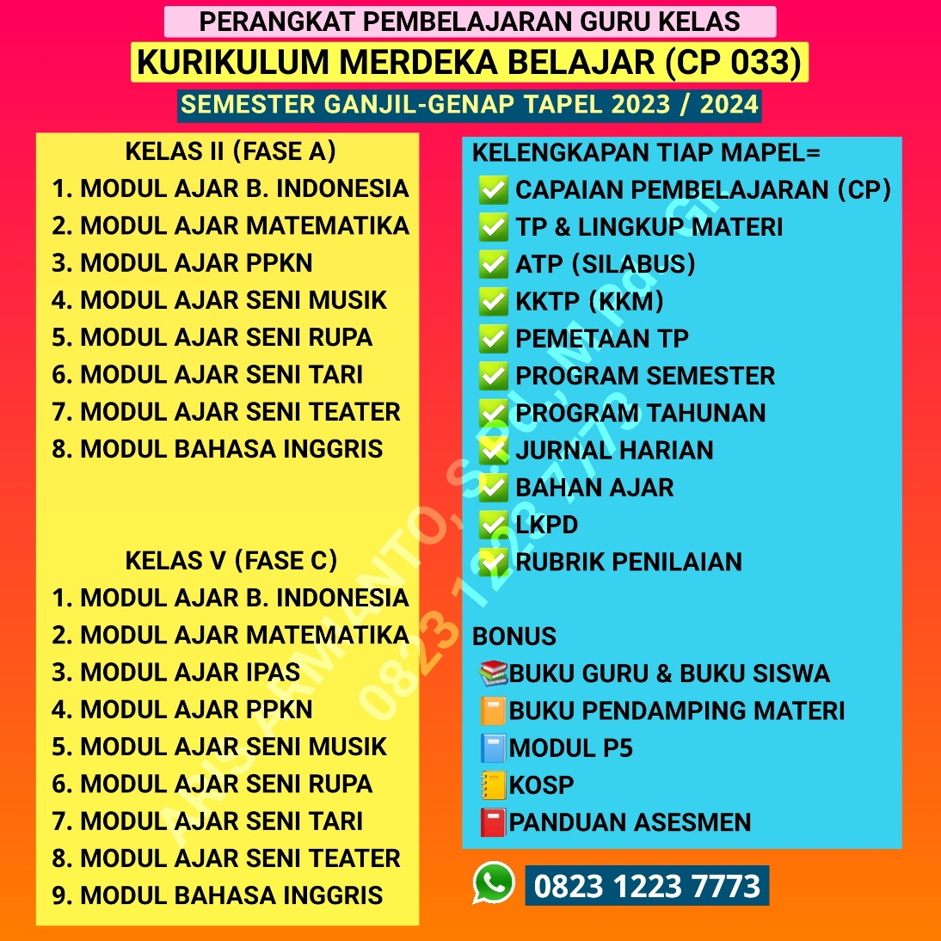

**MODUL AJAR KURIKULUM MERDEKA BELAJAR**

**CAPAIAN PEMBELAJARAN BERDASARKAN SK 033/H/KR/2022**

**KELAS V SEMESTER I (GANJIL) TAPEL 2023/2024**

**FILE LENGKAP SEMUA MATA PELAJARAN BESERTA ADMINISTRASI PENDUKUNGNYA DALAM BENTUK *WORD/DOC***

**FILE SAYA EDITKAN SESUAI DATA GURU**

**DALAM BENTUK *WORD/DOC* SIAP *PRINT OUT***

**WhatsApp : 0823 1223 7773**

**CP - ATP DAN KELENGKAPANNYA PADA HALAMAN TERAKHIR MODUL INI**

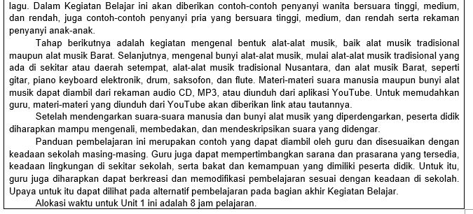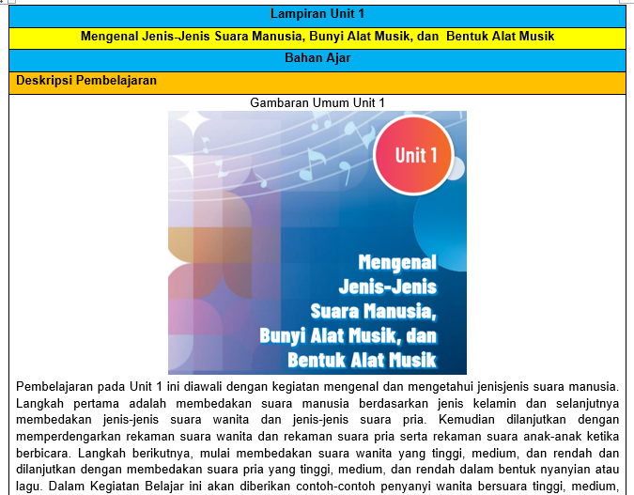

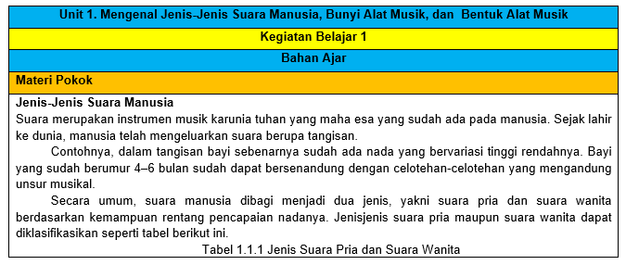

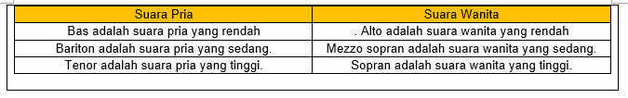

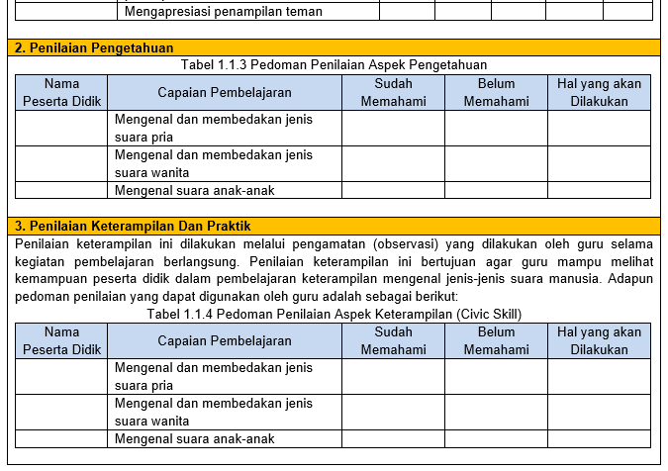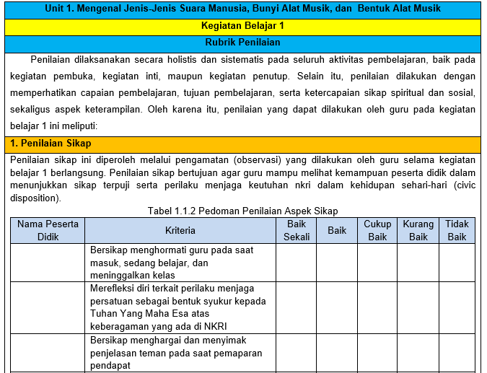

|  |  |  |
| --- | --- | --- |
| **CAPAIAN PEMBELAJARAN** | | |
| **Satuan Pendidikan** | **:** | **SD Negeri Unggulan 1** |
| **Kelas / Semester** | **:** | **V (Lima) / I (Ganjil)** |
| **Tahun Pelajaran** | **:** | **2023 / 2024** |

|  |  |  |  |
| --- | --- | --- | --- |
| **Mata Pelajaran** | | **:** | **Seni Musik** |
| **Capaian Pembelajaran Seni Musik Fase C (Kelas V dan VI) Berdasarkan Elemen:** | | | |
| Pada akhir Fase C, peserta didik mampu mengemukakan pencapaian diri dalam mengenal irama musik ritmis dan melodis dengan mengangkat kearifan lokal serta pengembangannya dilakukan melalui bernyanyi lagu dengan iringan alat musik ritmis dan melodis sehingga muncul dan tumbuh rasa percaya diri, berani, dan rasa ingin tahu. | | | |
| Mengalami  *(Experiencing)* | Mengolah pola/tata bunyi dan unsur-unsur bunyi baik intrinsik maupun ekstrinsik melalui lagu berirama ritmis dan melodis | | |
| Menciptakan  *(Making/Creating)* | Menata dan mengolah pola/tata bunyi musik sederhana untuk lebih peka terhadap unsur bunyi musik dengan pola irama musik ritmis dan melodis | | |
| Merefleksikan  *(Reflecting)* | Mengenali dan memberi kesan atas praktik bermusik lewat bernyanyi lagu berirama ritmis dan melodis atau bermain alat/media musik baik sendiri maupun bersama-sama dalam bentuk yang bisa diacu dan dikomunikasikan secara lebih umum | | |
| Berpikir dan Bekerja Artistik *(Thinking and Working Artistically)* | Menjalani kebiasaan baik dan rutin dalam berpraktik musik sejak dari persiapan, saat, maupun usai berpraktik musik ritmis dan melodis, serta memilih, memainkan, dan menghasilkan karya-karya musik sederhana yang mengandung nilai-nilai kearifan lokal global dan positif, secara aktif, kreatif, dan artistik | | |
| Berdampak *(Impacting)* | Menjalani kebiasaan baik dan rutin dalam berpraktik musik dan kegiatan-kegiatan bermusik melalui bernyanyi lagu berirama ritmis dan melodis serta mendapatkan pengalaman dan kesan baik bagi perbaikan dan mutunya | | |

|  |  |
| --- | --- |
| **Capaian Pembelajaran Seni Musik Kelas V Pertahun:** | |
| 1. | Bernyanyi lagu dan bermain alatalat musik tradisi/lokal dan modern dengan cara yang baik dan sesuai. |
| 2. | Mendokumentasikan bunyi secara tulisan, gambar, audio, dan narasi. |
| 3. | Mengenal tata cara penulisan musik yang lazim digunakan secara umum di budaya musik, baik lokal maupun global. |
| 4. | Membuat bentuk musik sederhana dan menampilkannya secara sendiri atau bersama-sama. |
| 5. | Menjalani rutin dan kebiasaan baik dalam berkegiatan musik. |
| 6. | Mendapatkan pengalaman dan kesan baik bagi perbaikan dan kemajuan diri sendiri dan bersama. |

|  |  |  |
| --- | --- | --- |
| **ALUR TUJUAN PEMBELAJARAN (ATP) KURIKULUM MERDEKA BELAJAR** | | |
| **Nama Penyusun** | **:** | **ARIS ARMIANTO, S.Pd., M.Pd., Gr.** |
| **Satuan Pendidikan** | **:** | **SD Negeri Unggulan 1** |
| **Kelas / Semester** | **:** | **V (Lima) / I (Ganjil)** |
| **Tahun Pelajaran** | **:** | **2023 / 2024** |

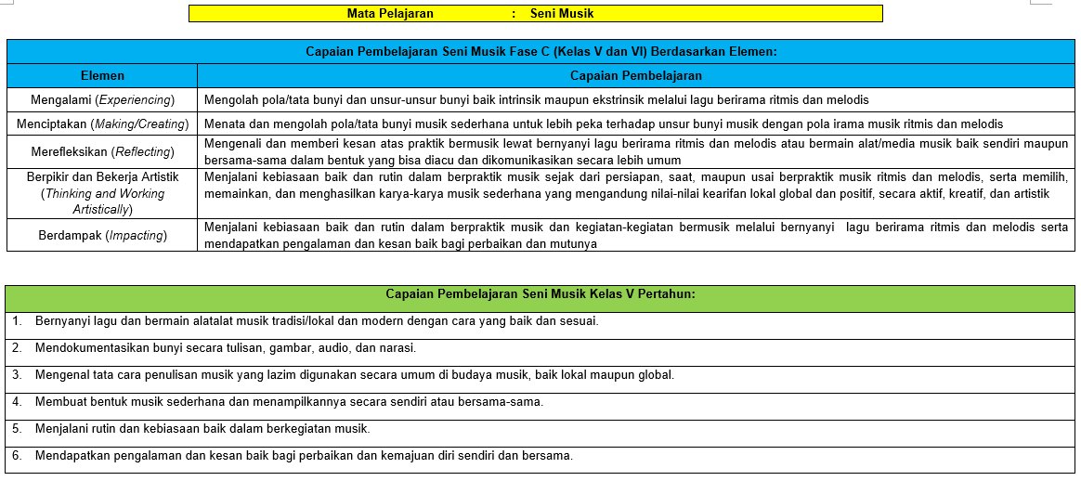

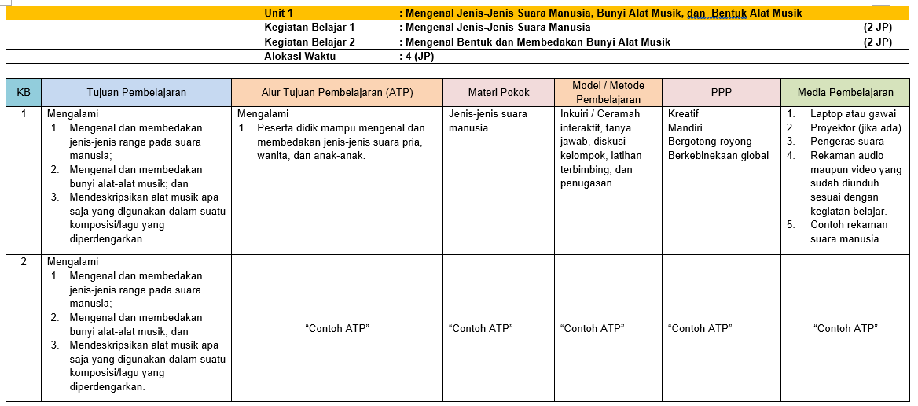



**MODUL AJAR KURIKULUM MERDEKA BELAJAR**

**CAPAIAN PEMBELAJARAN BERDASARKAN SK 033/H/KR/2022**

**KELAS V SEMESTER I (GANJIL) TAPEL 2023/2024**

**FILE LENGKAP SEMUA MATA PELAJARAN BESERTA ADMINISTRASI PENDUKUNGNYA DALAM BENTUK *WORD/DOC***

**FILE SAYA EDITKAN SESUAI DATA GURU**

**DALAM BENTUK *WORD/DOC* SIAP *PRINT OUT***

**WhatsApp : 0823 1223 7773**

|  |  |  |
| --- | --- | --- |
| **KRITERIA KETERCAPAIAN TUJUAN PEMBELAJARAN** | | |
| **Institusi** | **:** | **SD Negeri Unggulan 1** |
| **Kelas / Semester** | **:** | **V (Lima) / I (Ganjil)** |
| **Tahun Pelajaran** | **:** | **2023 / 2024** |

|  |  |  |  |  |  |  |
| --- | --- | --- | --- | --- | --- | --- |
| **Mata Pelajaran** | **:** | **Musik** | | | | |
| **Unit 1** | **:** | **Mengenal Jenis-Jenis Suara Manusia, Bunyi Alat Musik, dan Bentuk Alat Musik** | | | | |
| **Tujuan Pembelajaran** | | | | | | |
| Mengalami   1. Mengenal dan membedakan jenis-jenis range pada suara manusia; 2. Mengenal dan membedakan bunyi alat-alat musik; dan 3. Mendeskripsikan alat musik apa saja yang digunakan dalam suatu komposisi/lagu yang diperdengarkan. | | | | | | |
| **Kriteria Ketuntasan** | | | **Interval** | | | |
| 0 – 40% | 41 – 65% | 66 – 85% | 86 – 100% |
| Mengalami   1. Mampu mengenal dan membedakan jenis-jenis suara pria, wanita, dan anak-anak. | | |  |  |  |  |
| Mengalami   1. Mampu mengenal bentuk, mengindrai, mengenal, dan membedakan bunyi alat-alat musik. | | |  |  |  |  |
| 1. Mampu mendeskripsikan alat musik apa saja yang digunakan dalam suatu komposisi/lagu yang diperdengarkan. | | |  |  |  |  |

|  |  |  |
| --- | --- | --- |
| **Interval** | **Kriteria** | **Intervensi** |
| 0-40% | Belum Mencapai Tujuan | Remedial Di Seluruh Bagian |
| 41-65% | Belum Mencapai Tujuan | Remedial Di Bagian Yang Diperlukan |
| 66-85% | Sudah Mencapai Tujuan | Tidak Perlu Remedial |
| 86-100% | Sudah Mencapai Tujuan | Perlu Pengayaan Atau Tantangan Lebih |
| **Kesimpulan :**  Tuntas (mencapai TP) jika minimal 2 dari 3 kriteria berada pada interval nilai 66-85% | | |

|  |  |  |
| --- | --- | --- |
| **PEMETAAN TUJUAN PEMBELAJARAN** | | |
| **Satuan Pendidikan** | **:** | **SD Negeri Unggulan 1** |
| **Kelas / Semester** | **:** | **V (Lima) / I (Ganjil)** |
| **Tahun Pelajaran** | **:** | **2023 / 2024** |

| **Mata Pelajaran** | | | **:** | **Seni Musik** | | | | |
| --- | --- | --- | --- | --- | --- | --- | --- | --- |
| Unit 1 | | | : | Mengenal Jenis-Jenis Suara Manusia, Bunyi Alat Musik, dan Bentuk Alat Musik | | | | |
| Kegiatan Belajar 1 | | | : | Mengenal Jenis-Jenis Suara Manusia | | | | |
| Kegiatan Belajar 2 | | | : | Mengenal Bentuk dan Membedakan Bunyi Alat Musik | | | | |
|  | | |  |  | | | | |
| **KB** | **Tujuan Pembelajaran** | **Alur Tujuan Pembelajaran** | | | **Jumlah Pertemuan** | | | |
| **1** | **2** | **3** | **4** |
| 1 | Mengalami   1. Mengenal dan membedakan jenis-jenis range pada suara manusia; 2. Mengenal dan membedakan bunyi alat-alat musik; dan 3. Mendeskripsikan alat musik apa saja yang digunakan dalam suatu komposisi/lagu yang diperdengarkan. | Mengalami   1. Peserta didik mampu mengenal dan membedakan jenis-jenis suara pria, wanita, dan anak-anak. | | | √ |  |  |  |

|  |  |  |
| --- | --- | --- |
| **PROGRAM SEMESTER KURIKULUM MERDEKA BELAJAR** | | |
| **Satuan Pendidikan** | **:** | **SD Negeri Unggulan 1** |
| **Kelas / Semester** | **:** | **V (Lima) / I (Ganjil)** |
| **Tahun Pelajaran** | **:** | **2023 / 2024** |

| **Mata Pelajaran** | | | | | | | | **:** | | **Seni Musik** | | | | | | | | | | | | | | | | | | | | | | | | |
| --- | --- | --- | --- | --- | --- | --- | --- | --- | --- | --- | --- | --- | --- | --- | --- | --- | --- | --- | --- | --- | --- | --- | --- | --- | --- | --- | --- | --- | --- | --- | --- | --- | --- | --- |
| **Unit** | **Tujuan Pembelajaran** | **AW** | **Juli** | | | | | | **Agustus** | | | | | **September** | | | | | **Oktober** | | | | | **November** | | | | | **Desember** | | | | | **Keterangan**  **(Tanggal)** |
| **1** | **2** | **3** | **4** | **5** | | **1** | **2** | **3** | **4** | **5** | **1** | **2** | **3** | **4** | **5** | **1** | **2** | **3** | **4** | **5** | **1** | **2** | **3** | **4** | **5** | **1** | **2** | **3** | **4** | **5** |
| 1. Mengenal Jenis-Jenis Suara Manusia, Bunyi Alat Musik, dan Bentuk Alat Musik | Mengalami   1. Peserta didik mampu mengenal dan membedakan jenis-jenis suara pria, wanita, dan anak-anak. | 2 JP |  |  |  |  |  | |  |  |  |  |  |  |  |  |  |  |  |  |  |  |  |  |  |  |  |  |  |  |  |  |  | …. 2023 |
| Mengalami   1. Peserta didik mampu mengenal bentuk, mengindrai, mengenal, dan membedakan bunyi alat-alat musik. 2. Peserta didik mampu mendeskripsikan alat musik apa saja yang digunakan dalam suatu komposisi/lagu yang diperdengarkan. | 2 JP |  |  |  |  |  | |  |  |  |  |  |  |  |  |  |  |  |  |  |  |  |  |  |  |  |  |  |  |  |  |  |  |
| **Asesmen Formatif** | 2 JP |  |  |  |  |  | |  |  |  |  |  |  |  |  |  |  |  |  |  |  |  |  |  |  |  |  |  |  |  |  |  |  |
| **Asesmen Sumatif** | 2 JP |  |  |  |  |  | |  |  |  |  |  |  |  |  |  |  |  |  |  |  |  |  |  |  |  |  |  |  |  |  |  |  |
|  |  |  |  |  |  |  |  | |  |  |  |  |  |  |  |  |  |  |  |  |  |  |  |  |  |  |  |  |  |  |  |  |  |  |
|  | **Sumatif Tengah Semester** |  |  |  |  |  |  | |  |  |  |  |  |  |  |  |  |  |  |  |  |  |  |  |  |  |  |  |  |  |  |  |  |  |
|  | **Sumatif Akhir Semester** |  |  |  |  |  |  | |  |  |  |  |  |  |  |  |  |  |  |  |  |  |  |  |  |  |  |  |  |  |  |  |  |  |
|  | **Penyerahan Raport** |  |  |  |  |  |  | |  |  |  |  |  |  |  |  |  |  |  |  |  |  |  |  |  |  |  |  |  |  |  |  |  |  |

|  |  |  |
| --- | --- | --- |
| **JURNAL HARIAN PELAKSANAAN PEMBELAJARAN** | | |
| **Satuan Pendidikan** | **:** | **SD Negeri Unggulan 1** |
| **Kelas / Semester** | **:** | **V (Lima) / I (Ganjil)** |
| **Tahun Pelajaran** | **:** | **2023 / 2024** |

| **Mata Pelajaran** | | | **:** | **Seni Musik** | | | |
| --- | --- | --- | --- | --- | --- | --- | --- |
| Unit 1 | | | : | Mengenal Jenis-Jenis Suara Manusia, Bunyi Alat Musik, dan Bentuk Alat Musik | | | |
| Kegiatan Belajar 1 | | | : | Mengenal Jenis-Jenis Suara Manusia | | | |
| Kegiatan Belajar 2 | | | : | Mengenal Bentuk dan Membedakan Bunyi Alat Musik | | | |
|  | | |  |  | | | |
| **KB** | **Tujuan Pembelajaran** | **Alur Tujuan Pembelajaran** | | | **Materi** | **Penilaian** | **Tanggal** |
| 1 | Mengalami   1. Mengenal dan membedakan jenis-jenis range pada suara manusia; 2. Mengenal dan membedakan bunyi alat-alat musik; dan 3. Mendeskripsikan alat musik apa saja yang digunakan dalam suatu komposisi/lagu yang diperdengarkan. | Mengalami  Peserta didik mampu mengenal dan membedakan jenis-jenis suara pria, wanita, dan anak-anak. | | | Jenis-jenis suara manusia | Sikap, pengeta huan, keterampilan |  |
|  | *Contoh Jurnal Harian* | *Contoh Jurnal Harian* | | |  |  |  |

**MODUL AJAR KURIKULUM MERDEKA BELAJAR**

**CAPAIAN PEMBELAJARAN BERDASARKAN SK 033/H/KR/2022**

**KELAS V SEMESTER I (GANJIL) TAPEL 2023/2024**

**FILE LENGKAP SEMUA MATA PELAJARAN BESERTA ADMINISTRASI PENDUKUNGNYA DALAM BENTUK *WORD/DOC***

**FILE SAYA EDITKAN SESUAI DATA GURU**

**DALAM BENTUK *WORD/DOC* SIAP *PRINT OUT***

**WhatsApp : 0823 1223 7773**